DIREKTORAT RISET DAN PENGABDIAN KEPADA MASYARAKAT
INSTITUT TEKNOLOGI SEPULUH NOPEMBER
SURABAYA
2026
TM/DRPM-ITS/PM.02.002
LAPORAN KEMAJUAN PENGABDIAN KEPADA MASYARAKAT
SKEMA ABMAS MAHASISWA KKN PM
DANA ITS
TAHUN 2026



(JUDUL ……….)
Lokasi : (Desa, Kecamatan, Kabupaten, Provinsi)

Tim Pengabdi :
Ketua Pengabdi : Nama / Departemen/ Fakultas / Instansi
Anggota Pengabdi :
1. Nama / Departemen/ Fakultas / Instansi
2. Nama / Departemen/ Fakultas / Instansi
3. Nama / Departemen/ Fakultas / Instansi
dst.

Ringkasan

Ringkasan usulan maksimal 500 kata yang memuat permasalahan, solusi produk dan target luaran yang akan dicapai sesuai dengan karakteristik pusat kajian. Ringkasan juga memuat uraian secara cermat dan singkat rencana kegiatan yang diusulkan dan ditulis dengan jarak satu setengah spasi.

Kata Kunci :
Topik SDGs :

Daftar Isi

Ringkasan ii
Daftar Isi iii
Daftar Tabel iv
Daftar Gambar v
Daftar Lampiran vi
BAB I PENDAHULUAN 2
1.1. Analisa Situasi 2
1.2. Perumusan Program Kegiatan 2
BAB II PELAKSANAAN PROGRAM 3
1.3. Pelaksanaan Program 3
1.4. Pembahasan Program 3
1.5. Luaran 3
BAB II PELAKSANAAN PROGRAM 4
2.1. Pelaksanaan Program 4
2.2. Pembahasan Program 4
2.3. Luaran 4
BAB III KEGIATAN HARIAN 5
BAB IV ANGGARAN 6
DAFTAR PUSTAKA 7
LAMPIRAN 1. PETA LOKASI 8
LAMPIRAN 2. BIODATA DPL 9
LAMPIRAN 3. DAFTAR MAHASISWA KKN 10
LAMPIRAN 4. FOTO KEGIATAN 11

Daftar Tabel

Daftar Gambar

Daftar Lampiran

BAB I PENDAHULUAN

Analisa Situasi
IDENTIFIKASI PERMASALAHAN

No | Permasalahan | Lokasi | Sumber
 |  |  | (P/M/D)
*P : Perangkat Desa, M : Masyarakat, D : Dinas Instansi Vertikal / Stakeholder

PRIORITAS PEMILIHAN PERMASALAHAN

No | Permasalahan | Alasan Pemilihan*

*Uraikan secara rinci mengapa permasalahan diprioritaskan penanganannya

Perumusan Program Kegiatan

PROGRAM KKN-PM ITS

No | Nama Program | Tujuan Program | Waktu | Jumlah Dana | Unsur yang terlibat

BAB II PELAKSANAAN PROGRAM

Pelaksanaan Program

Nama Program
Tujuan Program
Sasaran Program
Tempat (Nama Instansi Mitra dan Alamat Mitra)
Jumlah Jam
Waktu Pelaksanaan
Kegiatan
Peran Mahasiswa
Jumlah Dana
Sumber Dana
Hasil
Hambatan
Solusi
Potensi Daerah

Pembahasan Program
- Rencana pelaksanaan kegiatan
- Perkiraan Hambatan, tantangan dan cara penyelesaian

Luaran
- Berita Media Massa : URL Berita Online yang terdaftar di https://dewanpers.or.id/data/perusahaanpers
(Jika hanya tersedia versi cetak, sertakan di lampiran 4)
- Video : URL Youtube DRPM

BAB II PELAKSANAAN PROGRAM

Pelaksanaan Program

Nama Program
Tujuan Program
Sasaran Program
Tempat (Nama Instansi Mitra dan Alamat Mitra)
Jumlah Jam
Waktu Pelaksanaan
Kegiatan
Peran Mahasiswa
Jumlah Dana
Sumber Dana
Hasil
Hambatan
Solusi
Potensi Daerah

Pembahasan Program
- Rencana pelaksanaan kegiatan
- Perkiraan Hambatan, tantangan dan cara penyelesaian

Luaran
- Berita Media Massa : URL Berita Online yang terdaftar di https://dewanpers.or.id/data/perusahaanpers
(Jika hanya tersedia versi cetak, sertakan di lampiran 4)
- Video : URL Youtube DRPM

BAB III KEGIATAN HARIAN
No. | Tanggal | Agenda Kegiatan | Jam Pelaksanaan | Nama Kelompok Sasaran | Jumlah Dana Yang dibutuhkan | Sumber Dana | Kendala yang dihadapi

BAB IV ANGGARAN
Rekapitulasi penggunaaan anggaran. Bukti disampaikan dalam Laporan Keuangan terpisah.

DAFTAR PUSTAKA
Daftar pustaka disusun dan ditulis berdasarkan sistem nomor sesuai urutan pengutipan. Hanya pustaka yang disitasi pada usulan pengabdian kepada masyarakat yang dicantumkan dalam Daftar Pustaka. Gunakan citation manager seperti Mendeley dan citation style: IEEE untuk memudahkan (sebagaimana contoh di bawah).

[1] T. Blaschke, “ISPRS Journal of Photogrammetry and Remote Sensing Object based image analysis for remote sensing,” ISPRS J. Photogramm. Remote Sens., vol. 65, pp. 2–16, 2010, doi: 10.1016/j.isprsjprs.2009.06.004.
[2] L. G. Denaro et al., “Pseudo-Invariant Feature Selection for Crosssensor Optical Satellite Images,” J. Remote Sens. GIS, vol. 07, no. 04, p. 1, Oct. 2018, doi: 10.4172/2469-4134.1000239.

LAMPIRAN 1. PETA LOKASI
Bagian ini berisikan peta lokasi mitra yang dilengkapi dengan data jarak mitra dengan lokasi alamat Dosen Pembimbing Lapangan. Gunakan google map untuk memudahkan (sebagaimana contoh di bawah)

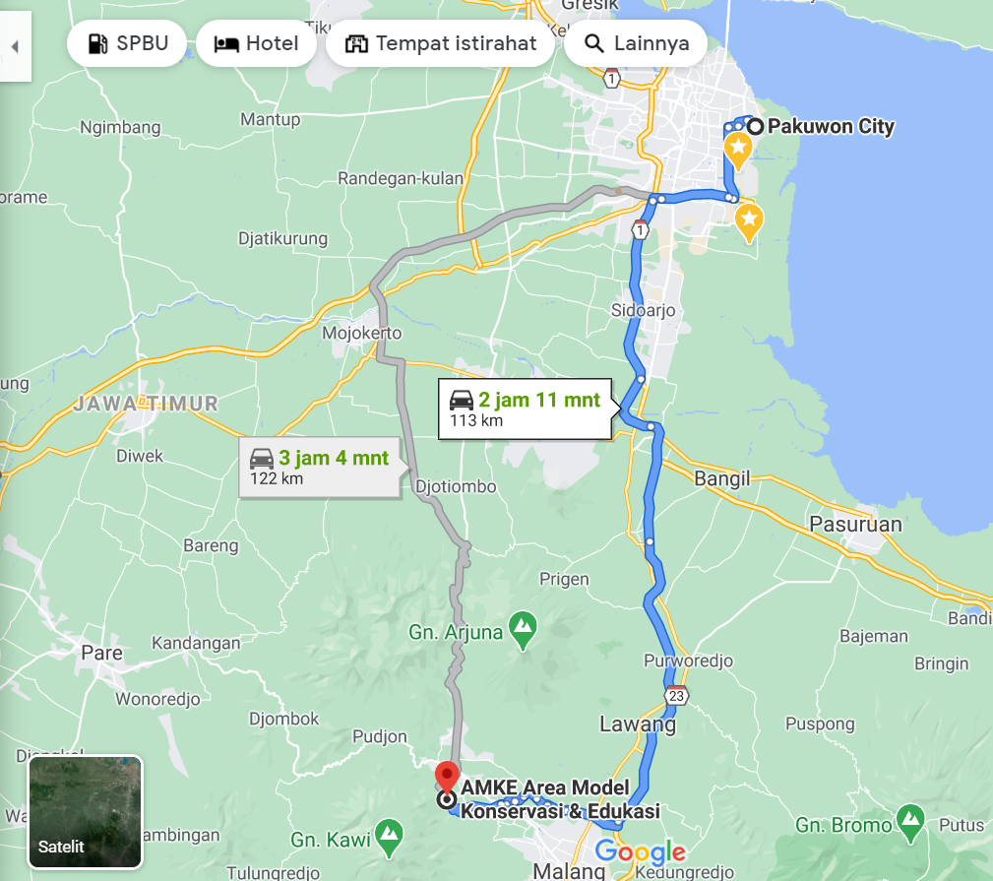

LAMPIRAN 2. BIODATA DPL

a. | Nama Lengkap | :
b. | Jenis Kelamin | :
c. | NIP | :
d. | Fungsional/Pangkat/Gol. | :
e. | Bidang Keahlian | :
f. | Departemen/Fakultas | :
g. | Perguruan Tinggi | :
h. | Alamat Rumah dan No. Telp. | :

Riwayat pengabdian (2 terakhir yang didanai ITS atau nasional, sebutkan sebagai Ketua atau Anggota)
No | Judul Pengabdian kepada Masyarakat | Penyandang Dana | Tahun
1
2

Publikasi ilmiah (2 terakhir dalam bentuk makalah atau buku)
No | Judul Artikel Pengabdian kepada Masyarakat | URL Artikel
1
2

HKI (2 terakhir)
No | Judul Hak Kekayaan Intelektual | Jenis HKI | No. HKI
1
2

Jenis HKI = HC, Paten, Paten Sederhana, Desain Industri, atau Merk Dagang

LAMPIRAN 3. DAFTAR MAHASISWA KKN

No^{*)} | NAMA MAHASISWA | NRP MHS | No Kontak MHS | Departemen
1 | ……………………………... | ……………… | ……………… | ………………
2 | ……………………………... | ……………… | ……………… | ………………
3 | ……………………………... | ……………… | ……………… | ………………
4 | ……………………………... | ……………… | ……………… | ………………
5 | ……………………………... | ……………… | ……………… | ………………
6 | ……………………………... | ……………… | ……………… | ………………
7 | ……………………………... | ……………… | ……………… | ………………
8 | ……………………………... | ……………… | ……………… | ………………
9 | ……………………………... | ……………… | ……………… | ………………
10 | ……………………………... | ……………… | ……………… | ………………
11 | ……………………………... | ……………… | ……………… | ………………
12 | ……………………………... | ……………… | ……………… | ………………
13 | ……………………………... | ……………… | ……………… | ………………
14 | ……………………………... | ……………… | ……………… | ………………
15 | ……………………………... | ……………… | ……………… | ………………
16 | ……………………………... | ……………… | ……………… | ………………
17 | ……………………………... | ……………… | ……………… | ………………
18 | ……………………………... | ……………… | ……………… | ………………
19 | ……………………………... | ……………… | ……………… | ………………
20 | ……………………………... | ……………… | ……………… | ………………
21 | ……………………………... | ……………… | ……………… | ………………
22 | ……………………………... | ……………… | ……………… | ………………
23 | ……………………………... | ……………… | ……………… | ………………
24 | ……………………………... | ……………… | ……………… | ………………
25 | ……………………………... | ……………… | ……………… | ………………
26 | ……………………………... | ……………… | ……………… | ………………
27 | ……………………………... | ……………… | ……………… | ………………
28 | ……………………………... | ……………… | ……………… | ………………
29 | ……………………………... | ……………… | ……………… | ………………
30 | ……………………………... | ……………… | ……………… | ………………

LAMPIRAN 4. FOTO KEGIATAN

